Сугестивний урок «Подорож планетою звуків та явищ»

*Виконала вчитель вищої категорії Чайковська Оксана Віталіївна*

Мета

Узагальнити вже відому інформацію про фізичні явища в природі та познайомитися з поняттям « хімічні явища»

Хід роботи

Учитель: Добрий день, любі друзі. Всі люблять подорожувати? А як ви думаєте, чому?*\* відповіді дітей.* А що нам дають подорожі? Які у вас асоціації з цим словом? *\* метод кластер, асоціативний кущ...*

Добре, отже подорожі – це емоції, події, пригоди, знайомства, різні звуки і пам'ять…Я вам пропоную незвичний урок, але спочатку ви спробуєте відгадати, що це буде * *ребуси до слів планета, звуки, явища.*

|  |  |  |  |  |  |  |  |
| --- | --- | --- | --- | --- | --- | --- | --- |
| ребуси | ребуси | | | ребуси  ребуси 4  = Т | ребуси | | |
|  |  | | |  |  | | |
| ребуси | | | ребусиребусиребуси | ребуси | | |  |  | |

|  |  |
| --- | --- |
| ребуси | ребуси  ребуси 3  = Щ |

Молодці, ви- дуже кмітливі діти!

Отже, зараз, щоб наш урок приніс нам масу задоволення і приємних емоцій, ви повинні правильно все виконувати. Закрийте очі і не відкривайте, доки я не скажу, уявляєте все, що почуєте, сядьте так, щоб вам було якнайзручніше, слухайте тільки мій голос: ваше тіло стає м'яким, розслабленим, вам тепло і комфортно, спокійно і затишно. Ви збираєтеся подорожувати на чарівному авто. Уявіть, яке це авто, якої марки, кольору, які має можливості…Сідайте у своє авто, вам в ньому зручно і безпечно. Ми починаємо подорож планетою звуків і явищ. * *Відео1 ( поїхали)*

Раптом зривається вітер, він все посилюється *\* від.2*

Ви швиденько зачиняєте вікно, бо починається гроза! *\* Від.3*

Тиснете на газ, і ваш чарівний автомобіль виносить вас із зони бурі….вже тиша, спокій, ліс…і ви робите невеличку зупинку, щоб перепочити*\*від.4* Співають пташки, їм відповідають жабки, отак би і залишитись в цьому безтурботному лісі назавжди, але потрібно рухатися вперед*\* від.1*

Ой! Щось запахло димом! Стало темно від попелу, а як гаряче! Куди ж нас занесло?! І гуркіт, і вогонь, і дим…ой, лишенько, це ж виверження вулкану!*\*від.5*

Швидше, швидше звідси! Тиснете на газ, кермо вліво! Ух, втекли…а чого це тАк холодно?! І сонце сліпить очі, але не гріє…і все біле…А які дивні, ні на що не схожі звуки…ого, ми в Антарктиді! Як потойбічно співають льодовики*!*від.6* Дивина, та й годі, але дуже холодно, зараз би туди, де тепло…Неси нас , чарівний автомобіль, далі у світ звуків

*\*Від.7* О, як божественно звучить лагідне спокійне море. Душа наповнюється радістю. Ласкаве сонечко сідає за обрій, вечір, вирішуємо переночувати.Запалюємо багаття *.* Від.8* Вогонь дарує тепло, спокій і безпеку, а чай і смачна їжа- задоволення.

От вже і неділя, ранок, прямуємо додому, сповнені гарних емоцій, рідне місто радісно зустрічає нас церковними дзвонами*\*від9*

Чарівна подорож, яка принесла вам відпочинок, нові знання і приємні відчуття, скінчилася. Відкривайте очі і розкажіть мені, як ви почуваєтеся.

Впродовж подорожі, які ви чули звуки? Які явища були? До яких груп їх можна віднести? В допомогу вам анаграми:

**ЗИФІНІЧ**

**ХАЧІНМЕНІ**

**КОВУЗВІ**

**ЛОВІТІСВ**

**ПЛОВІТЕ**

**НІЛЕРИТЕКЧ**

( Фізичні: механічні, звукові, світлові,теплові, електричні…)

Правильно, а от скажіть, що ви відчували, коли був звук від багаття? Правильно, тепло, світло, приємний запах деревини. А які фізичні явища пов'язані зі світлом і теплом? Але, це явище не фізичне, а хімічне. Пригадайте, що вивчає наука хімія? Хімічні явища — це зміни, внаслідок яких одні речовини перетворюються на інші. Їх ще називають хімічними реакціями. *\** *Від.10, 11*  Отже, основними ознаками хімічних явищ є

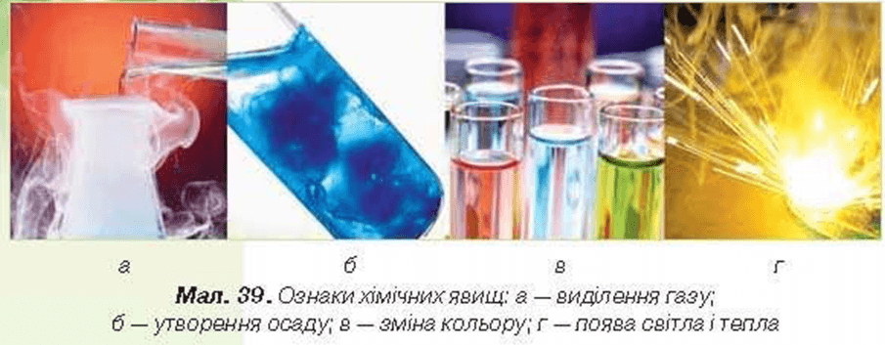

У природі відбувається безліч хімічних явищ. Так, у рослинах із вуглекислого газу і води утворюються органічні речовини і необхідний для життя кисень. Завдяки хімічним явищам організм тварин і людини отримує всі необхідні для росту і розвитку речовини. А чи використовують люди у своєму житті хімічні явища?

Хімічні явища люди навчилися здійснювати в лабораторіях і на заводах. Наскільки це важливо нині, ви переконуєтесь повсякчас. *\*Відео 12*.

Отже, про що ви дізналися на сьогоднішньому уроці? *(*метод Мікрофон)*

А тепер пару питань на пройдений матеріал.

1.    Укажіть фізичне явище.

А горіння дров

Б танення льоду

В утворення іржі

Г скисання молока

2.    Укажіть хімічне явище.

А політ птаха

Б утворення хвиль

В горіння свічки

Г нагрівання води

3.    До яких явищ належить спів соловейка?

А механічне

Б світлове

В звукове

Г магнітне

4.    Установіть відповідність між явищами природи та їх прикладами.

1    хімічне     А котиться м'яч

2    фізичне   Б росте малюк

3 біологічне    В іржавіє цвях

ДОДАТКИ

Відео 1 <https://www.youtube.com/watch?v=xr9PVuddnuU>

Відео2 <https://www.youtube.com/watch?v=CFbZmTUM6nY>

Відео3 <https://www.youtube.com/watch?v=yBUcjPVShqs&index=2&list=RDkb3g594zkrQ>

Відео4 <https://www.youtube.com/watch?v=pKrT5d_iLhU>

Відео5 <https://www.youtube.com/watch?v=WBfPIJPt0vs>

Відео6 <https://www.youtube.com/watch?v=an08YF9zXXk>

Відео7 <https://www.youtube.com/watch?v=BgQoKOWL0XI>

Відео8 <https://www.youtube.com/watch?v=bqHj29zVDNk>

Відео9 <https://www.youtube.com/watch?v=ezpPxgbIIug>

Відео10 <https://www.youtube.com/watch?v=LuDKthMOSlQ>

Відео11 <https://www.youtube.com/watch?v=oC-m947P5Ac>

Відео12 <https://www.youtube.com/watch?v=GQZsJcOJdgA>

1.<http://rebus1.com/ua/index.php?item=rebus_generator&skip=0&mode=0&slovo=%CF%CB%C0%CD%C5%D2%C0>

2.<http://rebus1.com/ua/index.php?item=rebus_generator&skip=1&mode=0&slovo=%C7%C2%D3%CA%C8>

3.<http://rebus1.com/ua/index.php?item=rebus_generator&skip=0&mode=1&slovo=%DF%C2%C8%D9%C0>